Министерство науки и высшего образования Российской Федерации
Федеральное государственное автономное образовательное учреждение высшего образования
«Пермский национальный исследовательский политехнический университет»

Электротехнический факультет
Выпускающая кафедра: информационные технологии и автоматизированные системы (ИТАС)
Направление подготовки: 09.03.01 Информатика и вычислительная техника

Отчет
Лабораторная работа №2
"Классы и объекты. Использование конструкторов"
По дисциплине «Основы алгоритмизации и программирования»
Вариант 12

Выполнил: студент группы ИВТ-25-2б
Рычков Максим Александрович
Принял: Доц. Полякова О.А.

Пермь 2026

Постановка задачи
1. Определить пользовательский класс.
2. Определить в классе следующие конструкторы: без параметров, с параметрами, копирования.
3. Определить в классе деструктор.
4. Определить в классе компоненты-функции для просмотра и установки полей данных (селекторы и модификаторы).
5. Написать демонстрационную программу, в которой продемонстрировать все три случая вызова конструктора-копирования, вызов конструктора с параметрами и конструктора без параметров.
Пользовательский класс КВИТАНЦИЯ
Номер – int
Дата – string
Сумма – double

Анализ решения задачи

1. Создаём класс с полями number, date и sum.
В классе Receipt объявлены три приватных поля: number целого типа для хранения номера квитанции, date строкового типа для хранения даты, sum вещественного типа для хранения суммы в рублях.
2. Реализуем конструкторы (без параметров, с параметрами, копирования) и деструктор.
Конструктор без параметров инициализирует поля значениями по умолчанию: номер — 0, дата — "01.01.2000", сумма — 0.0. Конструктор с параметрами присваивает полям переданные значения через указатель this. Конструктор копирования копирует значения всех полей из другого объекта через this. Деструктор выводит сообщение об уничтожении объекта. Проверка корректности данных отсутствует.

3. Реализуем селекторы и модификаторы.
Селекторы getNumber(), getDate(), getSum() возвращают значения полей. Модификаторы setNumber(), setDate(), setSum() присваивают полям новые значения через this. Проверка входных данных отсутствует. Дополнительный метод setAll() возвращает this для организации цепочек вызовов.
4. Реализуем метод display() для вывода информации.
Метод display() выводит на экран номер, дату и сумму квитанции через указатель this. Метод объявлен как const, не изменяет объект.
5. Создаём функции для демонстрации конструктора копирования.
Функция functionPassByValue принимает объект по значению — вызывается конструктор копирования. Функция functionReturnByValue возвращает объект по значению — также вызывается конструктор копирования.

UML - диаграмма

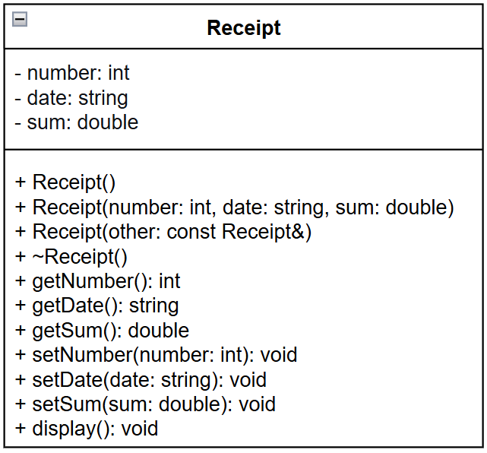

Код

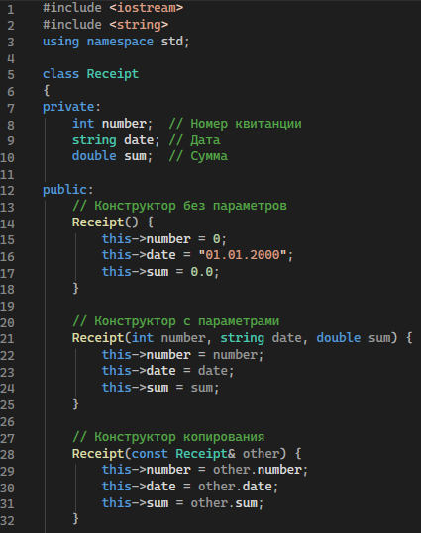
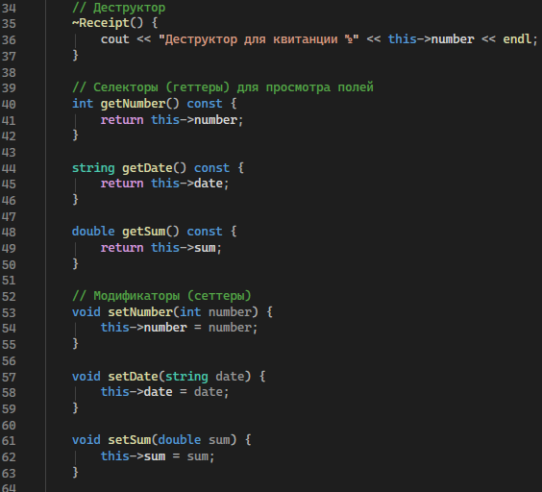
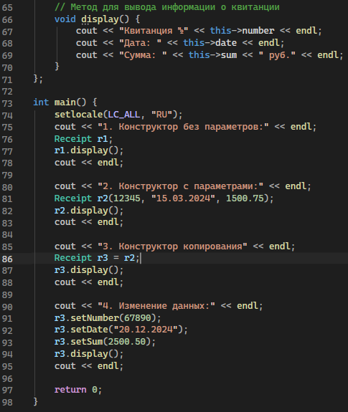

Скриншот
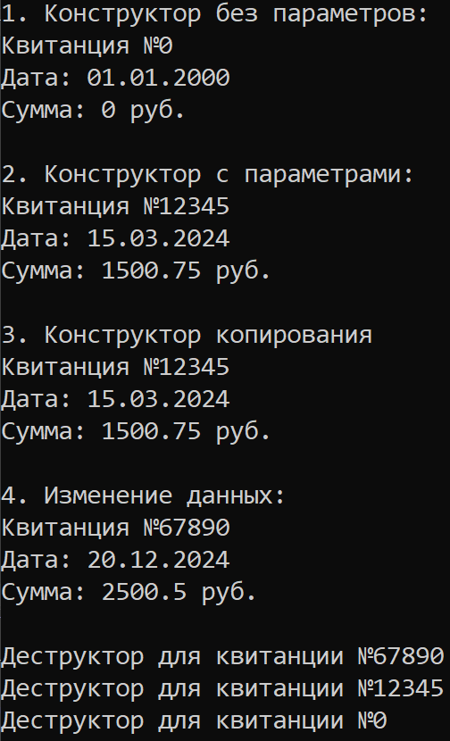

Ответы на вопросы
1. Для чего нужен конструктор?
Конструктор нужен для инициализации объекта при его создании (установка начальных значений полей, выделение ресурсов).

2. Сколько типов конструкторов существует в С++?
Три основных типа: конструктор без параметров, конструктор с параметрами, конструктор копирования.

3. Для чего используется деструктор? В каких случаях деструктор описывается явно?
Деструктор используется для освобождения ресурсов (память, файлы, соединения) при уничтожении объекта. Явно описывается, если класс управляет динамической памятью или другими ресурсами.

4. Для чего используется конструктор без параметров? Конструктор с параметрами? Конструктор копирования?
- Без параметров: создание объекта со значениями по умолчанию.
- С параметрами: создание объекта с заданными начальными значениями.
- Копирования: создание объекта как копии другого объекта того же класса.

5. В каких случаях вызывается конструктор копирования?
- При инициализации одного объекта другим (Student s2 = s1).
- При передаче объекта в функцию по значению.
- При возврате объекта из функции по значению.

6. Перечислить свойства конструкторов.
- Имя совпадает с именем класса.
- Нет возвращаемого значения (даже void).
- Могут быть перегружены.
- Вызываются автоматически при создании объекта.
- Могут иметь параметры по умолчанию.

7. Перечислить свойства деструкторов.
- Имя = тильда + имя класса (~Student).
- Нет параметров и возвращаемого значения.
- Не может быть перегружен (только один).
- Вызывается автоматически при уничтожении объекта.

8. К каким атрибутам имеют доступ методы класса?
Ко всем атрибутам данного класса (как к public, так и к private, protected) — методы класса имеют полный доступ к своим членам.

9. Что представляет собой указатель this?
Это скрытый указатель, который внутри метода класса содержит адрес текущего экземпляра, для которого вызван метод.

10. Какая разница между методами, определенными внутри класса и вне класса?
- Внутри: неявно считаются inline, могут быть скомпилированы в каждом месте использования.
- Вне: отдельное определение через оператор ::, не подставляются автоматически inline.

11. Какое значение возвращает конструктор?
Конструктор не возвращает значение (даже void). Он лишь инициализирует объект.

12. Какие методы создаются по умолчанию?
- Конструктор без параметров (если нет других конструкторов).
- Конструктор копирования.
- Оператор присваивания копированием.
- Деструктор.

13. Какое значение возвращает деструктор?
Деструктор не возвращает никакого значения (даже void).

14. Дано описание класса:
class Student{
string name;
int group;
public:
student(string, int);
student(const student&);
~student();
};
Какой метод отсутствует в описании класса?
Конструктор без параметров.

15. Какой метод будет вызван при выполнении:
student s;
s = new student;
Конструктор без параметров.

16. Какой метод будет вызван при выполнении:
student s(“Ivanov”, 20);
Конструктор с параметрами.

17. Какие методы будут вызваны при:
student s1(“Ivanov”,20);
student s2 = s1;
Для s1: конструктор с параметрами.
Для s2: конструктор копирования.

18. Какие методы будут вызваны при:
student s1(“Ivanov”,20);
student s2;
s2 = s1;
Для s1: конструктор с параметрами.
Для s2: конструктор без параметров
Затем оператор присваивания копированием (s2 = s1).

19. Какой конструктор будет использоваться при передаче параметра в функцию print():
void print(student a)
{ a.show(); }
Конструктор копирования (объект a создается как копия переданного аргумента).

20. Класс:
class Student{
string name;
int age;
public:
void set_name(string);
void set_age(int);
…
};
Student p;
Каким образом присвоить новое значение атрибуту name объекта p?
Через публичный метод-сеттер: p.set_name("Новое имя");
Прямой доступ к name невозможен, так как name private по умолчанию.

